ANNEXE 1

Projet de règlement

A la différence du POS, le PLU distingue quatre catégories de zones :
. Les zones urbaines dites zones U
La définition des zones U de PLU n'a pas fondamentalement changée par rapport à celle du POS : il s'agit des secteurs déjà urbanisés et des secteurs où les équipements publics – VRD – existants ou en cours de réalisation offrent une capacité suffisante pour desservir de nouvelles constructions.
. Les zones d'urbanisation future dites zones AU
Elles remplacent les zones NA du POS. Il s'agit des secteurs à caractère naturel destinés à être ouverts à l'urbanisation.
. Les zones agricoles dites zones A
Constituant désormais une catégorie à part entière, les zones A ont vocation d'accueillir les secteurs de la commune, équipés ou non, à protéger en raison du potentiel agronomique, biologique ou économique des terres agricoles.
. Les zones naturelles et forestières dites zones N.
Elles correspondent aux zones ND du POS mais, à la différence de celles-ci, elles n'ont pas vocation à accueillir des zones à protéger en raison de risques ou de nuisances. Equipées ou non, elles comprennent les secteurs de la commune à protéger en raison, soit de la qualité des sites, des milieux naturels, des paysages et de leur intérêt notamment du point de vue esthétique, historique ou écologique, soit de l'existence d'une exploitation forestière, soit de leur caractère d'espace naturel.

1. Pôle Commercial du centre ville

L'enjeu majeur du pôle commercial du centre est de renforcer son attractivité commerciale liée aux nombreux équipements sur ce site (commerces, cinémas, bars,…) et de préserver les particularités architecturales du bâti.

La ville lance une opération "Croix de Lorraine" qui vise à améliorer l'attrait des rues commerciales. Le projet de zonage 2003 prévoit l'inscription de ce pôle en UA1 (centre ville). Cette zone a pour principale vocation la préservation de l'habitat tout en développant le commerce et les équipements de loisirs. Ainsi, la préservation de l'habitat se caractérisera d'une part par une densité et une emprise au sol élevées et d'autre part par l'obligation de réhabiliter les habitations présentant des caractéristiques architecturales et historiques particulières. Celles-ci seront par ailleurs indiquées sur plan graphique. Selon le type de rue ou partie de rue (rue dite "alignée" ou rue dite "jardin"), les constructions s'implanteront respectivement soit à l'alignement de voies et emprises publiques, soit en retrait. Les documents graphiques indiqueront les rues ou sections de rue où l'alignement à la voie et emprise publique sera imposée.
En revanche, pour respecter la diversité existante dans le secteur, l'implantation par rapport aux limites séparatives pourra se faire selon trois principes :
. A l'alignement sur limites séparatives;
. D'une limite séparative latérale à l'autre;
. Ou encore en retrait.

Ces prescriptions d'implantations seront complétées d'un gabarit défini selon le type de bâti existant : une hauteur maximale sera fixée. Néanmoins, par souci d'insertion dans une séquence déjà bâtie et d'harmonie, la hauteur maximale qui sera autorisée tiendra compte de celles des constructions voisines. De plus, toute nouvelle construction ou travaux s'inscriront dans un des cinq styles architecturaux inventoriés par ZPPAUP :
. La maison urbaine ou péri-urbaine;
. Le modèle aristocratique et néoclassique;
. Le cottage anglais et le style anglo-normand;
. Le mouvement moderne, art déco ou expressionniste;
. L'architecture contemporaine.

Ces prescriptions s'inscrivent dans une volonté d'harmonisation du pôle tout en préservant les particularités architecturales du bâti en vue de maintenir et de respecter l'identité du site.
2. Pôle Palais de l'Europe.

L'enjeu majeur du pôle Palais de l'Europe est le développement de celui-ci en vue d'offrir un large éventail de services et d'équipements et par conséquent de renforcer le caractère touristique du pôle.

Le projet de plan de zonage 2003 prévoit l'inscription du pôle en UA2 et UC et il comporte aussi un espace boisé. La zone UA2 a pour vocation principale l'habitat résidentiel de faible densité.Elle joue un rôle tampon entre le centre ville et le reste de la zone. Elle comporte un sous-secteur UA2a qui marque la transition entre le centre ville et le reste de la zone. En effet, ses caractéristiques s'apparentent beaucoup au centre ville d'un point de vue des implantations par rapport aux emprises publiques (à l'alignement des voies), par rapport aux limites séparatives et enfin à la densité. Néanmoins elle conserve les mêmes objectifs que la zone UA2, ce qui motive d'ailleurs son inscription dans cette zone. La zone UC quant à elle a pour vocation principale l'accueil d'équipements de loisirs, culturels et sportifs ainsi que l'accueil des grands hôtels. La volonté de la municipalité concernant ce pôle est de créer une ambiance de type "parc" en conservant une emprise au sol un peu plus faible que dans le centre ville et en agissant sur les espaces plantés.

Ainsi, l'une des premières orientations sera la préservation de l'habitat avec notamment l'obligation de réhabiliter les habitations présentant des caractéristiques architecturales et historiques particulières. Celle-ci seront par ailleurs indiquées sur plan graphique. Puis, les implantations des constructions se feront en retrait de l'alignement sauf pour la zone UA2a qui offrira la possibilité de s'implanter à l'alignement des sections de voie et emprises publiques. Les implantations par rapport aux limites séparatives se feront soit sur celle-ci, soit avec marge d'isolement. Ces prescriptions permettront alors une urbanisation un peu plus aérée comparativement au centre ville dense.

De plus, toute nouvelle construction ou travaux s'inscriront dans un des cinq styles architecturaux inventoriés par la ZPPAUP :
. La maison urbaine ou péri-urbaine;
. Le modèle aristocratique et néoclassique;
. Le cottage anglais et le style anglo-normand;
. Le mouvement moderne, art déco ou expressionniste;
. L'architecture contemporaine.

3. Pôle international de la Canche

L'enjeu majeur du pôle international de la Canche est la valorisation de son potentiel tant en termes de
caractéristiques naturelles qu'en terme d'équipements de loisirs, sportifs, hôteliers et touristiques.

Le projet de plan local d'urbanisme 2003 vise à poursuivre la reconquête des espaces de la baie de la Canche et la valorisation de ses équipements sportifs et de loisirs. Ainsi, ce pôle est classé pour l'essentiel en N, zone naturelle à préserver et à renforcer. Il comporte un sous-secteur Np qui couvre l'ancienne friche du camping. Ce sous-secteur est destiné à l'accueil du port nature et des équipements qui lui sont liés. Dans l'attente des renseignements techniques relatifs à l'implantation de ce port nature, aucun renseignement concernant ce sous- secteur ne pourra être fourni à ce jour.

Les équipements sportifs et de loisirs notamment liés à l'activité hippique ainsi que les constructions d'hébergement sont classés en UC. Sur l'ensemble du pôle, le souci des prescriptions règlementaires est de renforcer le caractère naturel, notamment à travers le traitement paysager et les plantations. Ainsi, lorsque les constructions sont admises, leurs implantations par rapport aux voies et emprises publiques ainsi que par rapport aux limites séparatives seront obligatoirement en retrait, renforçant ainsi les espaces libres qui devront être paysagers. De plus, seront imposées des prescriptions architecturales ainsi que des prescriptions relatives au traitement des espaces libres et aux plantations pour assurer l'insertion dans le site.

4. Le pôle Front de mer

L'enjeu majeur du pôle front de mer est d'une part de valoriser la qualité esthétique de ce pôle et d'autre part de le rendre plus attractif en renforçant l'animation de celui-ci.

Le projet de plan de zonage 2003 prévoit l'inscription de ce pôle en Ufm, qui correspond à une zone marquée par des jardins et des espaces publics aménagés sur lesquels s'appuieront des petits commerces saisonniers afin d"animer le front de mer. Les équipements de thalassothérapie et ceux qui l'accompagnent – d'hébergement, ainsi que les équipements sportifs existants – Aqualud – sont classés en Ucs.

Les grandes orientations de cette zone seront vouées à rendre le front de mer dynamique dans l'optique d"un renforcement touristique et d'une offre de service plus étoffée. Quant à l'urbanisation du site, elle se fera à l'alignement des sections de voies et emprises publiques et en retrait par rapport aux limites séparatives. Les constructions et installations admises respecteront la règle de "la hauteur du parapet". De plus, une attention particulière sera portée à la préservation des paysages marins et la qualité des espaces verts. De nombreuses prescriptions relatives à ces éléments seront apportées.

5. Pôle résidentiel des domaines de Mayvillage, des cottages du Touquet et de Whitley

L'enjeu majeur de ce pôle est de participer à l'amélioration du cadre de vie par la qualité de l'habitat qu'il propose. De plus, il participe à la valeur ajoutée du territoire et à la vie économique ainsi qu'à l'équilibre sur la commune en matière d'habitat.

Le projet de plan local d'urbanisme prévoit d'inscrire ce pôle en UA3 qui se caractérise par un habitat de très faible densité composé de maisons individuelles s'insérant dans le paysage de la forêt et des dunes et en UA, zone d'urbanisation future destinée à l'accueil d'habitations. L'implantation obligatoire des constructions en retrait des voies et emprises publiques, ainsi que des limites séparatives et la faible emprise au sol admise permettront d'assurer le caractère aéré de l'urbanisation. Une attention particulière est portée sur la hauteur maximale admise pour renforcer l'insertion du bâti sans le site.

Le souci majeur est l'insertion harmonieuse des constructions dans le paysage. Le règlement comprendra des prescriptions détaillées en matière de traitement des espaces libres et plantations, qui demanderont un effort particulier des constructeurs sur la végétalisation du site et de ses abords afin de préserver au mieux la qualité paysagère et la qualité des espaces naturels qu'offre ce pôle. D'ailleurs, de nombreux aménagements seront par ailleurs proposés dans l'esprit des aménagements passés (chemin de randonnée…). Enfin, ces villas s'inscriront dans un des cinq styles architecturaux inventoriés par la ZPPAUP :
. La maison urbaine ou péri-urbaine;
. Le modèle aristocratique et néoclassique;
. Le cottage anglais et le style anglo-normand;
. Le mouvement moderne, art déco ou expressionniste;
. L'architecture contemporaine.

6. Pôle golfique et forestier

L'enjeu majeur de ce pôle, historiquement fondateur de la renommée et de l'attractivité touristique du Touquet, est la pérennisation de sa fonction et le renforcement de ses équipements en vue de maintenir son attractivité touristique.

Le projet de plan de zonage 2003 prévoit l'inscription de ce site en Nt, zone naturelle à préserver, malgré sa vocation sportive et touristique, car il s'agit bien d'un espace vert qui par ailleurs présente un intérêt "historique" dans l'évolution du Touquet. Les équipements sportifs, de loisirs et de fonctions hôtelières existants sont classés en zone UC et la zone résidentielle en UA3.

Une zone d'urbanisation future AUg est destinée à l'accueil des équipements d'accompagnement liés à l'activité golfique exclusivement. Les zones résidentielles du pôle ont le souci de s'insérer harmonieusement dans le paysage forestier de ce pôle. L'implantation des constructions en retrait des voies et des limites séparatives de propriété, la hauteur faible admise et l'attention toute particulière à donner aux espaces verts devraient permettre d'y répondre. Enfin le déboisement autorisé restera faible en vue de préserver les espaces naturels et de maintenir la qualité de vie et les aménités qu'offre ce pôle.

7. Pôle aéroportuaire

L'enjeu de ce pôle est de renforcer la position de cet équipement dans le tissu économique de la commune et notamment par son inscription dans les réseaux internationaux, grâce aux modernisations et aux investissements prévus.

Les implantations des constructions se feront en retrait et une attention particulière sera portée sur l'aspect extérieur des constructions, ainsi qu'aux traitements des espaces libres, afin de garantir la qualité de la zone et l'insertion des activités aéroportuaires dans le site. La qualité des aménagements participera au renforcement de l'image de l'aroport mais aussi à celle de la ville, étant par définition un de ses accès.

ANNEXE 2

Plan de zonage existant

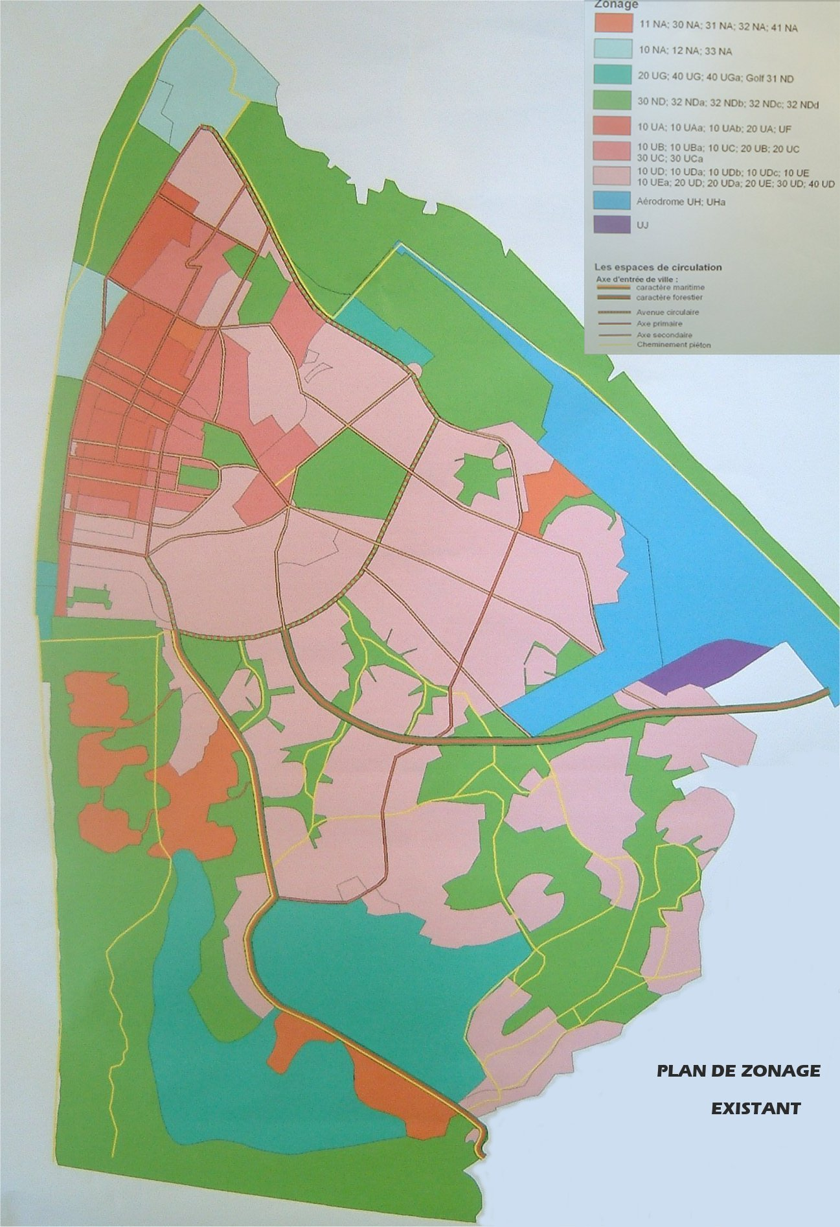

ANNEXE 3

Projet de plan de zonage

